来园活动
今天是3月23日。今天来园23人，全勤。
今天吃的是荞麦饭、蒜蓉虾煲、大白菜炒香干、罗宋汤。
万佳熹饭、菜都没吃完，赵敏含饭没吃完，其他幼儿饭、菜都吃完，汤也喝掉。
王子安没有午睡，其余幼儿都在12:50睡着了。
区域活动：
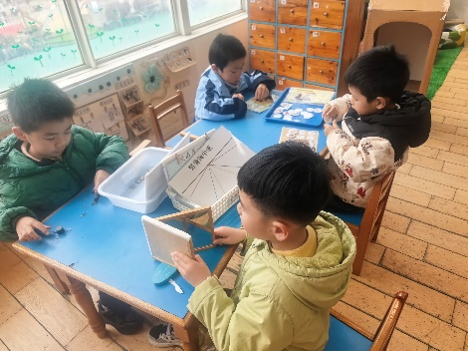  科学区 | 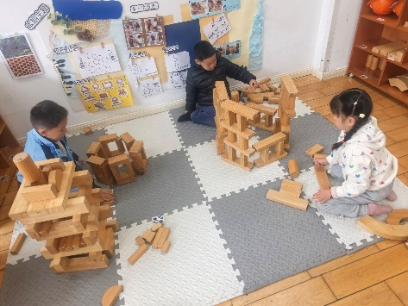  地面建构区 | 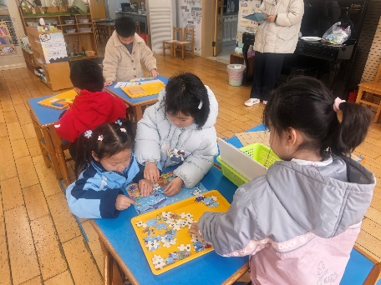  益智区
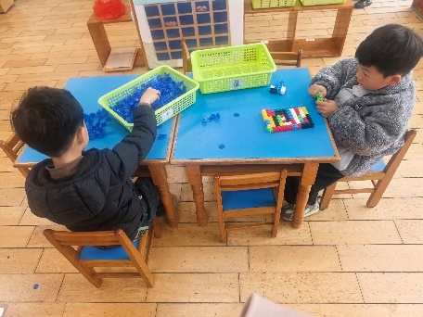  建构区 | 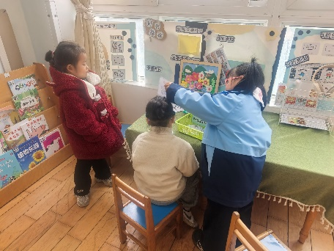  图书区 | 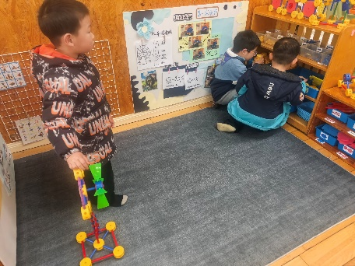  万能工匠区
集体活动： 综合：春天在哪里
春天来了，大自然发生了很大的变化。花草树木，鱼虫鸟兽展现出无限的生机。大自然俨然成了一个活的课堂。孩子们要想了解春天，就必须走进自然，用目睹、耳闻、鼻嗅去感受春天领略大自然的美丽。本次活动旨在让孩子用各感官亲身感受春天的基础上分享交流自己所知道的春天。
能在集体面前分享交流自己发现的春天的幼儿有郑成鑫鑫、徐建航、陈嘉洛、郑又嘉、耿旻熙、李文浩、严铭轩、蒋致远、王子安、刘子妍、赵敏含、李安妍、张伊伊、徐钥媛。
感受春天的美丽景色，知道春天到来时动物、植物以及环境的变化的幼儿有胡凯元、黄煜棋、王思宸、徐建航、陈嘉洛、郑又嘉、耿旻熙、郑成鑫、李文浩、张铭宇、严铭轩、胡述年、蒋致远、王子安、万佳熹、马蓓蓓、刘子妍、赵敏含、李安妍、杨一安、张伊伊、徐钥媛、黄佳凝。

户外活动:
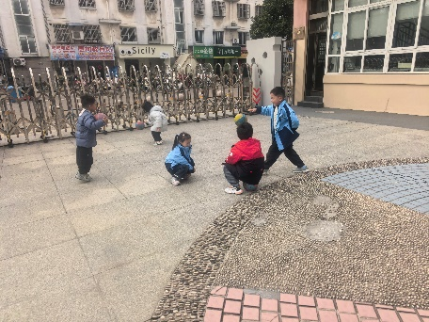
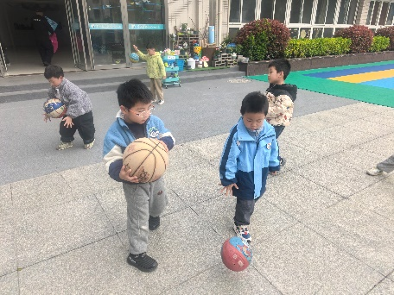
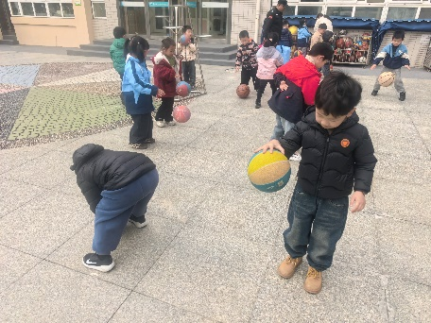
今天户外活动我们班玩的是皮球区，老师在介绍完游戏规则和场地后，幼儿自主进行游戏，中途我们提醒幼儿喝水和休息。

家园合作：
1.动态上的照片，仅作为老师观察时的随拍，并不是所有孩子的照片都会呈现。
2.各位家长，请在来园之前还是要给孩子垫上汗背巾，这样可以避免感冒呦。

